**Готуємось до ЗНО**

**Три задачі з параметром із ЗНО - 2017 - 2019**

**Наближається до завершення черговий навчальний рік. Для значної частини випускників закладів загальної середньої освіти попереду тест ЗНО. Цей іспит містить так звану «задачу №33», яка є своєрідним «лакмусовим паперцем», який виявляє здатність учня глибоко аналізувати задані в умові функції та на основі зробленого аналізу формулувати висновки та узагальнення. Жодна із задач, крім цієї, не дозволяє набрати (або втратити) цілих 6 рейтингових балів. Автор статті пропонує розглянути задачі цього типу за три останні роки та способи їх розв’язання. Детальне опанування наведеними методами дозволить учневі успішно впроратись із важливою частиною тесту ЗНО.**

**Ірина КИРДЕЙ, вчитель математики Білоцерківської СПМШ І-ІІІ ст. № 16 ім. М.О. Кириленка, Київська обл.**

**Задача № 33 (ЗНО – 2017).** Розв’яжіть систему рівнянь для всіх значень параметра *а*:



***Розв’язання.***

ОДЗ (область допустимих значень) ціє системи рівнянь співпадає з ОДЗ її другого рівняння і визначається системою нерівностейЗнайдені розв’язки будемо перевіряти на предмет належності ОДЗ шляхом підстановки в цю систему нерівностей.

Розкраємо знаки модулів у першому рівнянні:

перше рівняння сукупності суперечить одній з умов ОДЗ (*у>а*), тому розглядати його не будемо, а систему перепишемо так:



Скористаємось методом підстановки і розв’яжемо рівняння:

. Дискримінант цього рівняння



І. Якщо , то  і . Тоді знайдемо відповідне значення *у=2х-а=-1+1/4=-3/4.*

Виконаємо перевірку для пари чисел *(-1/2, -3/4),* підставивиши цю пару в друге рівняння умови. Отримаємо *lg(-3/4+1/2)=lg(1/4-1/2+1/4), lg(-1/2)= lg(-1/2),* що не можливо. Отже, пара чисел *(-1/2, -3/4)* не є розв’язком системи.

ІІ. Якщо , то і , 

Знайдемо відповідні значення другої змінної *у*:



Виконаємо перевірку для пари чисел *(2а;3а):*  Отже, при  розв’язком системи є пара чисел *(2а;3а).*

Виконаємо перевірку для пари чисел *(-1-2а;-2-5а):*



Отже, при  розв’язком системи є пара чисел *(-1-2а;-2-5а).*

***Відповідь:***при  розв’язком системи є пара чисел *(-1-2а;-2-5а);*

при  система не має розв’язків;

при  розв’язком системи є пара чисел *(2а;3а).*

**Задача № 33 (ЗНО – 2018).** Розв’яжіть нерівність для всіх значень параметра *а*.

***Розв’язання.***

Знайдемо ОЗД для значень параметра *а*: *а>0, а≠1.* Отже, коли, то нерівність не має розв’язків, тобто .

Знайдемо ОЗД для значень змінної *х*: 

Якщо

 Отже, 

Запишемо нерівність, **рівносильну даній** **на ОДЗ**: .

Числа *2 і 2-а* розташовані по-різному на числовій прямій у залежності значень параметра *а.*

І.Якщо *0<а<1, то 1<2-а<2.* ІІ*. Якщо 1<а<2, то 0<2-а<1.* ІІІ. *Якщо а≥2*, то *2-а<0.*

Порівнювати значення потрібно для *0<а<1 і а>1*. Тому дослідження проведемо для випадків, коли *0<а<1, 1<а<2 і а≥2*.

Зауважимо, що  тоді, коли *х=1*.

І. Нехай *0<а<1*, тоді нулі функції *f(x)=* будуть розташовані у такій послідовності на числовій прямій *х* (рис. 1):

*х*

*2*

*2-а*

*1*

*0*

*Рис. 1*

Розглянемо знаки цієї функції на кожному з проміжків ОДЗ. Для цього потрібно врахувати, що для значення будуть додатними на проміжку (0;1) і від’ємними на проміжку (1; +∞) (див. рис. 2. 1), а для  навпаки: значення будуть від’ємними на проміжку (0;1) і додатними на проміжку (1; +∞) (див. рис. 2. 2):

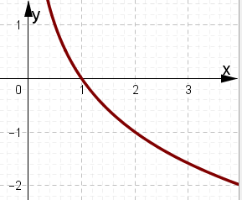 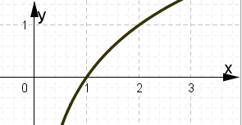

*Рис. 2.1 Рис. 2.2*

1. Для *0<х<1* : *>0*, *(х-(>2-а)) <0, (х-2) <0*, тому добуток трьох множників буде додатним;
2. для *1<х<2-а* : *<0*, *(х-(2-а)) <0, (х-2) <0*, тому добуток трьох множників буде від’ємним;
3. для *2-а<х<2* : *<0*, *(х-(2-а)) >0, (х-2) <0*, тому добуток трьох множників буде додатним;
4. для *х* *>2*: <*0*, *(х-(2-а))> 0, (х-2) >0*, тому добуток трьох множників буде від’ємним.

Оберемо ті проміжки, на яких добуток набуває від’ємних значень (рис. 3).

***-***

***-***

***+***

***+***

*х*

*2*

*2-а*

*1*

*0*

*Рис. 3*

Отже, коли , то .

ІІ. Нехай *1<а<2*, тоді нулі функції *f(x)=* будуть розташовані у такій послідовності на числовій прямій *х* (рис. 4):

*1*

*2-а*

*х*

*2*

*0*

*Рис. 4*

Розглянемо знаки цієї функції на кожному з проміжків ОДЗ. Відповідно властивостей логарифмічної функції, на перших двох проміжках третій множник набуватиме від’ємних значень, а на останніх двох проміжках – додатних значень (рис. 2.2).

1. Для *0<х<2-а*: *<0*, *(х-(>2-а)) <0, (х-2) <0*, тому добуток трьох множників буде від’ємним;
2. для *2-а<х<1* : *<0*, *(х-(2-а)) >0, (х-2) <0*, тому добуток трьох множників буде додатним;
3. для *1<х<2* : *>0*, *(х-(2-а)) >0, (х-2) <0*, тому добуток трьох множників буде від’ємним;
4. для *х* *>2*: *>0*, *(х-(2-а))> 0, (х-2) >0*, тому добуток трьох множників буде додатним.

Оберемо ті проміжки, на яких добуток набуває від’ємних значень (рис. 5).

***-***

***-***

***+***

***+***

*1*

*2-а*

*х*

*2*

*0*

*Рис. 5*

Отже, коли , то 

ІІІ. Нехай *а>2*, тоді нулі функції *f(x)=* будуть розташовані у такій послідовності на числовій прямій *х* (рис. 6):

*2-а*

*1*

*0*

*х*

*2*

*Рис. 6*

ОДЗ змінної х належать лише три з чотирьох проміжків. Знайдемо знаки  на кожному з них.

1. Для *0<х<1*: *<0*, *(х-(>2-а)) >0, (х-2) <0*, тому добуток трьох множників буде додатним;
2. для *1<х<2* : *>0*, *(х-(2-а)) >0, (х-2) <0*, тому добуток трьох множників буде від’ємним;
3. для *х* *>2*: *>0*, *(х-(2-а))> 0, (х-2) >0*, тому добуток трьох множників буде додатним.

Оберемо ті проміжки, на яких добуток набуває від’ємних значень (рис. 7).

***+***

***-***

***+***

*2-а*

*1*

*0*

*х*

*2*

*Рис. 7*

Отже, коли  то 

***Відповідь:***коли, то ;

коли , то ;

коли , то ;

коли то 

**Задача № 33 (Пробне ЗНО – 2019).** Задано систему нерівностей , де *х* – змінна, *а* – додатна стала.

1. Розв’яжіть першу нерівність цієї системи.
2. Знайдіть множину другої нерівності залежно від *а*.
3. Визначчте всі розв’язки системи залежно від *а*.

***Розв’язання.*** 1. Розв’яжемо першу нерівність цієї системи : (рис. 8).

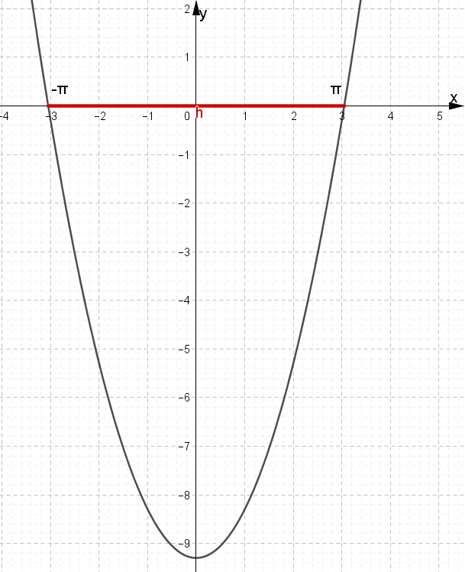

Рис. 8

2. . Розглянемо функцію .

Коли *аϵ(0;1),* то *log3(a)<0;* коли *а=1,* то *log3(a)=0;* коли *аϵ(1; +∞),* то *log3(a)>0 (рис. 9).*

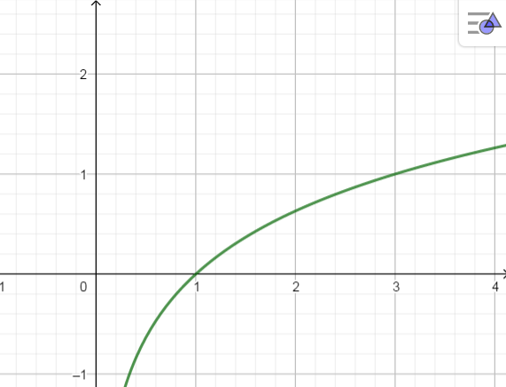

Рис. 9

1. Нехай *аϵ(0;1),* тоді *log3(a)<0.* Поділимо обидві частини нерівностіна *log3(a)<0.* Отримаємо

. Введемо позначення: Тоді розв’яжемо нерівність .

Відповідне рівняння  має дискримінант 

 Отже, нерівність  можна подати у вигляді . Оскільки *аϵ(0;1),*то *а>-0,5*, тому  (рис. 10).

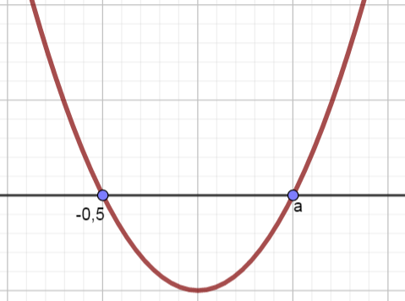

-

+

+

*t*

Рис. 10

Врахуємо, що *аϵ(0;1)* і знайдемо розв’язки системи  Отримуємо:  (Рис. 11)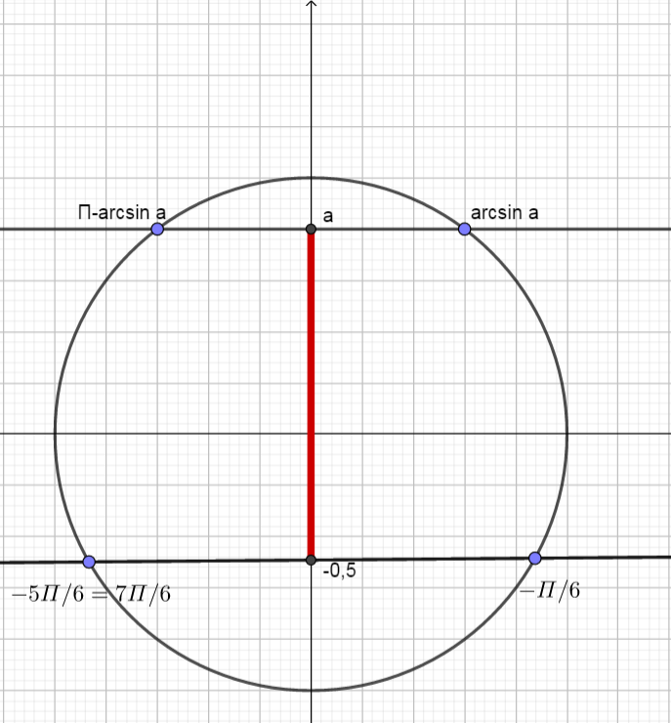

*Рис. 11.*

1. Нехай *а=1,* тоді *log3(a)=0* і нерівність набуває вигляду *0≥0→хϵR.*
2. Нехай *аϵ(1; +∞),* тоді *log3(a)>0.* Поділимо обидві частини нерівностіна *log3(a)>0.* Отримаємо .

Для  нерівність можна записати у вигляді . Для *аϵ(1; +∞) а>-0,5,* тоді  і Звідки (рис. 12).

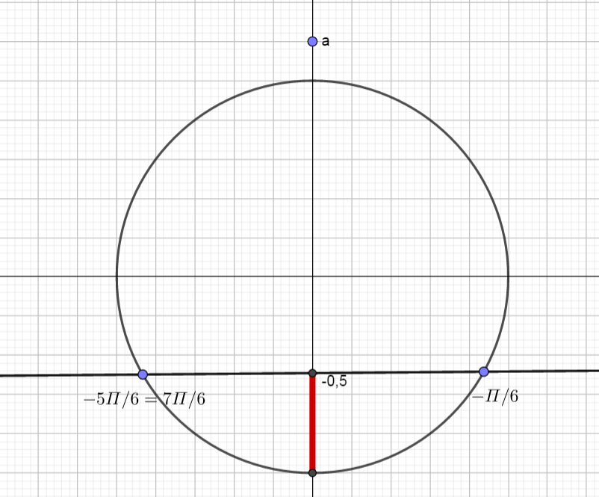

Рис. 12

Об’єднаємо розв’язки нерівностей системи. Скористаємось графіком функції *у=sinx* (рис. 13).

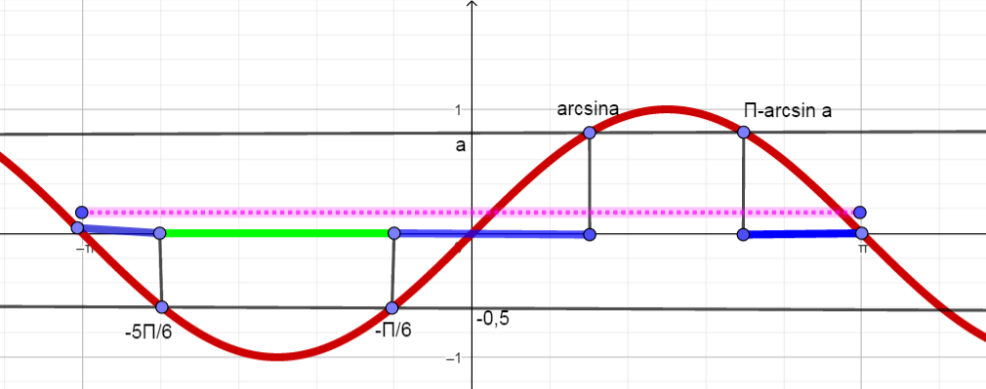

***Відповідь.*** Якщо *аϵ(0;1),* то

якщо *а=1,* то;

якщо *аϵ(1; +∞),* то .

Бажаю успіху і нехай щастить на ЗНО!